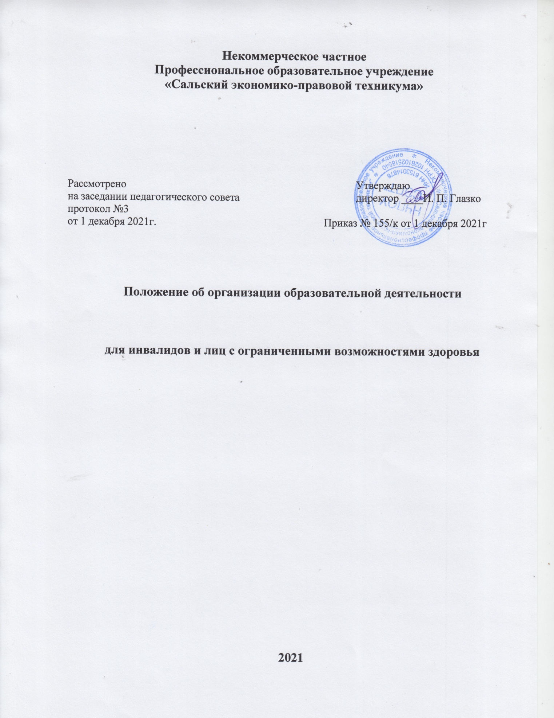

1. Общие положения
- Настоящее Положение определяет особенности организации учебного процесса для инвалидов и лиц с ограниченными возможностями здоровья в образовательной организации по основным образовательным программам среднего профессионального образования.
- Настоящее Положение разработано на основании:
-Конституции Российской Федерации, статья 43;
- Федерального закона от 24.11.1995 N 181-ФЗ "О социальной защите инвалидов в Российской Федерации";
- Федерального закона от 03.05.2012 N 46-ФЗ "О ратификации Конвенции о правах инвалидов";
- Федерального закона от 01.12.2014 N 419-ФЗ "О внесении изменений в отдельные законодательные акты Российской Федерации по вопросам социальной защиты инвалидов в связи с ратификацией Конвенции о правах инвалидов";
-Федерального закона от 29.12.2012 № 273-ФЗ «Об образовании в Российской Федерации»;
-приказа Минобрнауки России от 14.06.2013 № 464 «Об утверждении Порядка организации и осуществления образовательной деятельности по образовательным программам среднего профессионального образования»;
- Порядка приема на обучение по образовательным программам среднего профессионального образования Утвержден приказом Министерства просвещения Российской Федерации от 2 сентября 2020 г. № 457.
-письмо Минобрнауки России от 18.05.2017 N 06-517 "О дополнительных мерах" (вместе с "Методическими рекомендациями по организации приемной кампании лиц с ограниченными возможностями здоровья и инвалидностью на обучение по программам среднего профессионального образования и профессионального обучения");
- Устава.
1.3 Задачами Техникума по обучению инвалидов и лиц с ограниченными возможностями здоровья являются:
- предоставление инвалидам и лицам с ОВЗ среднего профессионального образования в соответствии ФГОС;
- создание необходимых условий для получения качественного профессионального образования инвалидами и лицами с ограниченными возможностями здоровья, социальной адаптации, в том числе посредством организации инклюзивного образования лиц с ограниченными возможностями здоровья;
- создание условий для психолого-педагогического сопровождения профессионального становления инвалидов и лиц с ОВЗ и их социальнопрофессиональной поддержки;
- содействие в трудоустройстве инвалидов и лиц с ОВЗ.
1.4 Основные понятия:
адаптационная учебная дисциплина - это элемент адаптированной образовательной программы среднего профессионального образования, направленный на индивидуальную коррекцию учебных и коммуникативных умений и способствующий социальной и профессиональной адаптации обучающихся инвалидов и обучающихся с ограниченными возможностями здоровья;
адаптированная образовательная программа среднего профессионального образования - программа подготовки специалистов среднего звена, адаптированная для обучения инвалидов и лиц с ограниченными возможностями здоровья с учетом особенностей их психофизического развития,
индивидуальных возможностей и при необходимости обеспечивающая коррекцию нарушений развития и социальную адаптацию указанных лиц;
инвалид - лицо, которое имеет нарушение здоровья со стойким расстройством функций организма, обусловленное заболеваниями, последствиями травм или дефектами, приводящее к ограничению жизнедеятельности и вызывающее необходимость его социальной защиты;
индивидуальный учебный план - учебный план, обеспечивающий освоение образовательной программы на основе индивидуализации ее содержания с учетом особенностей и образовательных потребностей конкретного обучающегося;
инклюзивное образование - обеспечение равного доступа к образованию для всех обучающихся с учетом разнообразия особых образовательных потребностей и индивидуальных возможностей;
обучающийся с ограниченными возможностями здоровья - физическое лицо, имеющее недостатки в физическом и (или) психологическом развитии, подтвержденные психолого- медико- педагогической комиссией и препятствующие получению образования без создания специальных условий;
специальные условия для получения образования - условия обучения, воспитания и развития обучающихся инвалидов и обучающихся с ограниченными возможностями здоровья, включающие в себя использование специальных образовательных программ и методов обучения и воспитания, специальных учебников, учебных пособий и дидактических материалов, специальных технических средств обучения коллективного и индивидуального пользования, предоставление услуг ассистента (помощника), оказывающего обучающимся необходимую техническую помощь, проведение групповых и индивидуальных коррекционных занятий, обеспечение доступа в здания организаций, осуществляющих образовательную деятельность, и другие условия, без которых невозможно или затруднено освоение образовательных программ обучающимися инвалидами и обучающимися с ограниченными возможностями здоровья.
1.5. Техникум осуществляет для инвалидов и лиц с ОВЗ реализацию образовательных программ среднего профессионального образования.
1.6. В Техникум принимаются для обучения лица из числа инвалидов и лиц с ОВЗ, являющиеся гражданами Российской Федерации, имеющие основное общее образование, среднее общее образование, имеющие свидетельство об окончании 9 классов. Организация приема на обучение по образовательным программам осуществляется приемной комиссией в соответствии с Правилами приема в НЧПОУ «СЭПТ».
1.7. Сроки обучения инвалидов и лиц с ОВЗ соответствуют образовательным программам и учебным планам.
1.8. При приеме на обучение Техникум обязан ознакомить поступающего, его родителей или лиц, их заменяющих, с Уставом, условиями приема и другими документами, регламентирующими организацию образовательного процесса.
1.9. Обучение инвалидов и детей с ограниченными возможностями здоровья осуществляется посредством:
- совместного обучения лиц с ограниченными возможностями здоровья и лиц, не имеющих таких ограничений, в одной группе;
- создания группы для лиц с ограниченными возможностями здоровья и инвалидов, обучающихся по адаптированной образовательной программе.
1.10. Техникум обеспечивает возможность беспрепятственного доступа поступающих, обучающихся в аудитории, туалетные и другие помещения, а также их пребывания в указанных помещениях (наличие пандусов, поручней, расширенных дверных проемов, лифтов, при отсутствии лифтов аудитории располагаются на первом этаже; наличие специальных кресел и других приспособлений).
1.11. В соответствии с Требованиями к организации образовательного процесса (письмо Минобрнауки России от 18.03.2014 N 06-281) в личном деле обучающихся с ограниченными возможностями здоровья и инвалидов должны содержаться сведения о группе инвалидности, виде нарушения (нарушений) здоровья, рекомендации, данные по результатам комплексного психолого-медико-педагогического обследования детей или по результатам медико-социальной экспертизы и иные сведения. В целях обеспечения специальных условий получения образования обучающимися с ограниченными возможностями здоровья и инвалидами профессиональными образовательными организациями должен быть организован сбор сведений о данных лицах, и обеспечен их систематический учет.

2. Особенности организации образовательного процесса по
образовательным программам для инвалидов и лиц с
ограниченными возможностями здоровья
  - Содержание среднего профессионального образования и условия организации обучения обучающихся с ограниченными возможностями здоровья определяются адаптированной образовательной программой, а для инвалидов также в соответствии с индивидуальной программой реабилитации инвалида.
  - Обучение по образовательным программам среднего профессионального образования обучающихся с ограниченными возможностями здоровья осуществляется на основе образовательных программ среднего профессионального образования, адаптированных при необходимости для обучения указанных обучающихся.
  - Обучение по образовательным программам среднего профессионального образования обучающихся с ограниченными возможностями здоровья осуществляется образовательной организацией с учетом особенностей психофизического развития, индивидуальных возможностей и состояния здоровья таких обучающихся.
  - Техникумом созданы специальные условия для получения среднего профессионального образования обучающимися с ограниченными возможностями здоровья.
Под специальными условиями для получения среднего профессионального образования обучающимися с ограниченными возможностями здоровья понимаются условия обучения, воспитания и развития таких обучающихся, включающие в себя использование специальных образовательных программ и методов обучения и воспитания, специальных технических средств обучения коллективного и индивидуального пользования, предоставление услуг ассистента (помощника), оказывающего обучающимся необходимую техническую помощь, проведение групповых и индивидуальных коррекционных занятий, обеспечение доступа в здания образовательных организаций и другие условия, без которых невозможно или затруднено освоение образовательных программ обучающимися с ограниченными возможностями здоровья.
  - В целях доступности получения среднего профессионального образования обучающимися с ограниченными возможностями здоровья образовательной организацией обеспечивается:
- для обучающихся с ограниченными возможностями здоровья по зрению:
- адаптация официального сайта техникума в сети Интернет с учетом особых потребностей инвалидов по зрению с приведением их к международному стандарту доступности веб-контента и веб-сервисов (WCAG);
- размещение в доступных для обучающихся, являющихся слепыми или слабовидящими, местах и в адаптированной форме (с учетом их особых потребностей) справочной информации о расписании лекций, учебных занятий;
- присутствие ассистента, оказывающего обучающемуся необходимую помощь;
- обеспечение выпуска альтернативных форматов печатных материалов (аудиофайлы);
- для обучающихся с ограниченными возможностями здоровья по слуху: -дублирование звуковой справочной информации о расписании учебных занятий визуальной (установка монитора с бегущей строкой );
- обеспечение надлежащими звуковыми средствами воспроизведения информации;
- мультимедийные проекторы-(2 шт), интерактивные доски (1шт), персональные компьютеры, видеокамера, портативное устройство для чтения/увеличения "Pearl", подключаемое к ПК, беспроводная гарнитура с костной проводимостью Aftershokz Openmove, клавиатура Clevy с большими кнопками (беспроводная), ресивер SimplyWorks Receive:2 для беспроводной связи (USB), роллер компьютерный Optimax Trackball, беспроводная оборудование «Бегущая строка (зеленое свечение)» с системой оповещения и справочной информацией для инвалидов по слуху.
- извещатели базовые для вызова инвалидом персонала
- для обучающихся, имеющих нарушения опорно-двигательного аппарата, обеспечивается возможность беспрепятственного доступа обучающихся в учебные помещения, туалет и другие помещения образовательной организации, а также их пребывания в указанных помещениях (наличие пандусов, поручней, расширенных дверных проемов, наличие специального кресла и других приспособлений).
- информационный терминал для всех категорий лиц с ограниченными возможностями «Бегущая строка»,
  - Образование обучающихся с ограниченными возможностями здоровья может быть организовано как совместно с другими обучающимися, так и в отдельных классах, группах .
Численность обучающихся с ограниченными возможностями здоровья в учебной группе устанавливается до 15 человек.
  - При получении среднего профессионального образования обучающимся с ограниченными возможностями здоровья предоставляются бесплатно специальные учебники и учебные пособия, иная учебная литература.
С учетом особых потребностей обучающихся с ограниченными возможностями здоровья Техникумом обеспечивается предоставление учебных, лекционных материалов в электронном виде.
2.8 Техникум обеспечивает обучающимся лицам с ограниченными возможностями здоровья и инвалидам (при необходимости) возможность освоения специализированных адаптационных дисциплин, включаемых в вариативную часть указанных образовательных программ. Это могут быть дисциплины социально- гуманитарного назначения, профессиональной направленности, а также для коррекции коммуникативных умений, в том числе, путем освоения специальной информационно- компенсаторной техники приема-передачи учебной информации. Перечень дисциплин адаптационного учебного цикла определяется Техникумом самостоятельно, исходя из особенностей контингента обучающихся. При этом все учебные циклы (кроме адаптационного) и разделы реализуются для инвалидов и лиц с ограниченными возможностями здоровья в объемах, установленных в соответствующем ФГОС СПО по специальности.
2.9. Учебная нагрузка данной категории обучающихся не превышает 36 часов в неделю. При разработке учебного плана адаптированной образовательной программы может приниматься решение увеличения срока получения профессионального образования инвалидами и лицами с ограниченными возможностями здоровья.
2.10. В техникуме уделено внимание реализации раздела/дисциплины "Физическая культура", устанавливается самостоятельно порядок и формы освоения данного раздела/дисциплины для инвалидов и лиц с ограниченными возможностями здоровья. Группы для занятий физической культурой могут формировать в зависимости от видов нарушений здоровья (зрения, слуха, опорно-двигательного аппарата, соматические заболевания).
2.11. Обучающиеся Техникума имеют доступ к информационным системам и информационно- телекоммуникационным сетям, приспособленным для использования инвалидами и лицами с ограниченными возможностями здоровья; могут пользоваться электронно-библиотечной системой: Электронно-библиотечная система BOOK.RU, Электронно-библиотечная система Академия, Электронно-библиотечная система ZNANIUM.COM, Электронно-библиотечная система «Лань», Электронные журналы «Книга Сервис», официальный адрес сайта техникума: www.salsksept.ros-obr.ru, на сайте техникума функционирует кнопка «для слабовидящих». Каждый обучающийся обеспечен доступом к библиотечному фонду и электронно-библиотечной системе, содержащей издания по основным изучаемым дисциплинам. Библиотечный фонд помимо учебной литературы включает официальные, справочно- библиографические и периодические издания.
2.12. Работа по организации получения образования обучающимися инвалидами и лицами с ОВЗ в техникуме распределена по направлениям:
Учебно-производственное;
Учебно-методическое;
Воспитательное;
Профориентационное ;
Содействие в трудоустройстве.
2.13. Образовательный процесс включает теоретическое обучение, практическое обучение, воспитательную работу и мероприятия по реабилитации инвалидов и лиц с ОВЗ с учетом возрастных и индивидуальных особенностей.
2.14. Продолжительность уроков, длительность перемен, режим занятий определяются Уставом техникума. Обучающиеся имеют право свободного посещения мероприятий, не предусмотренных учебным планом.
2.15. Техникум самостоятелен в выборе оценок, форм, порядка, периодичности текущего контроля успеваемости и промежуточной аттестации, обеспечивающих получение обучающимися инвалидами и лицами с ОВЗ профессионального образования.
2.16. Текущий контроль успеваемости осуществляется преподавателями на занятиях, в процессе проведения практических занятий и лабораторных работ, а также при выполнении индивидуальных работ и домашних заданий.
2.17. Промежуточная аттестация обучающихся осуществляется в форме зачетов, дифференцированных зачетов и/или экзаменов, .квалификационных экзаменов, экзаменов (квалификационных). Форма промежуточной аттестации для обучающихся инвалидов и обучающихся с ограниченными возможностями здоровья устанавливается с учетом индивидуальных психофизических особенностей (устно, письменно на бумаге, письменно на компьютере, в форме тестирования и т.п.). При необходимости индивидуально увеличивается время на подготовку к зачетам и экзаменам, а также предоставляется дополнительное время для подготовки ответа .
2.18. Дисциплина поддерживается на основе уважения человеческого достоинства обучающихся и преподавателей. По отношению к обучающимся не допускаются методы физического и психологического насилия.
2.19 В техникуме обучение ведется на русском языке.
2.20. Для инвалидов и лиц с ограниченными возможностями здоровья форма проведения практики устанавливается Техникумом с учетом особенностей психофизического развития, индивидуальных возможностей и состояния здоровья. При определении мест прохождения учебной и производственных практик подбираются (при необходимости) специальные рабочие места в соответствии с характером нарушений здоровья, а также с учетом профессии, характера труда, выполняемых трудовых функций.
2.21. Государственная итоговая аттестация выпускников инвалидов и выпускников с ограниченными возможностями здоровья проводится в соответствии с Порядком проведения государственной итоговой аттестации по образовательным программам среднего профессионального образования, утвержденным приказом Минобрнауки России от 16.08.2013 N 968 (далее - Порядок проведения ГИА).
2.22. При проведении государственной итоговой аттестации обеспечивается
- соблюдение следующих общих требований: проведение государственной итоговой аттестации для лиц с ограниченными возможностями здоровья в одной аудитории совместно с выпускниками, не имеющими ограниченных возможностей здоровья, если это не создает трудностей для выпускников при прохождении государственной итоговой аттестации;
- присутствие в аудитории ассистента, оказывающего выпускникам необходимую техническую помощь с учетом их индивидуальных особенностей (занять рабочее место, передвигаться, прочитать и оформить задание, общаться с членами государственной экзаменационной комиссии); - пользование необходимыми выпускникам техническими средствами при прохождении государственной итоговой аттестации с учетом их индивидуальных особенностей; - обеспечение возможности беспрепятственного доступа выпускников в аудитории, туалетные и другие помещения, а также их пребывания в указанных помещениях.
2.23. Основными формами содействия трудоустройству выпускников из числа лиц с ограниченными возможностями здоровья и инвалидов являются презентации и встречи работодателей с обучающимися старших курсов, индивидуальные консультации по вопросам трудоустройства, мастер-классы и тренинги.

3. Участники образовательного процесса

3.1. К участникам образовательного процесса относятся: обучающиеся и их родители (законные представители), администрация, преподаватели, социальный педагог, педагог- психолог, и другие члены трудового коллектива Техникума , осуществляющие подготовку рабочих кадров, выполняющие воспитательные функции и участвующие в организации, проведении и методическом обеспечении образовательного процесса.
3.2. Педагогические работники, работающие с обучающимися инвалидами и лицами с ОВЗ, проходят дополнительную подготовку, курсы повышения квалификации с целью получения знаний о психофизиологических особенностях инвалидов и лиц с ОВЗ, специфике приема-передачи, освоения и воспроизводства учебной информации, применении специальных технических средств обучения с учетом различных нарушений функций организма.
3.3 Обучающиеся имеют право:
- на получение профессионального образования в соответствии с федеральными государственными образовательными стандартами, в том числе по индивидуальным учебным планам;
- на участие в управлении образовательным учреждением;
- на свободу совести, информации, свободное выражение собственных взглядов и убеждений.

